 | 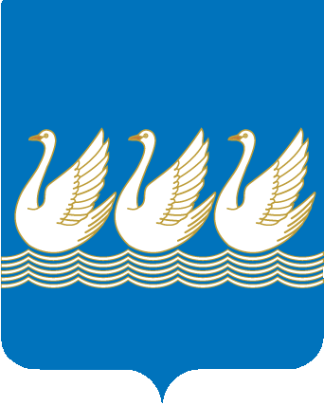
Башkортостан Республикаhы  Стeрлетамаk kалаhы  kала округы  Советы  453100, Стeрлетамаk, Октябрь проспекты, 32  тел. 24-16-25, факс 24-15-74 |  | Республика Башкортостан  СОВЕТ  городского округа  город Стерлитамак  453100, Стерлитамак, проспект Октября, 32  тел. 24-16-25, факс 24-15-74
KАРАР РЕШЕНИЕ

23 сентября 2014 года № 3-11/27з

О внесении изменений в решение Совета городского округа город Стерлитамак Республики Башкортостан от 14 марта 2012 года №3-9/1з
«Об избрании состава постоянной комиссии по социально-гуманитарным вопросам, охране правопорядка Совета городского округа город Стерлитамак Республики Башкортостан третьего созыва»
(в редакции от 12.11.2013 г. №3-14/20з)

В соответствии с решением территориальной избирательной комиссии от 15.09.2014 года №492 «Об установлении общих результатов дополнительных выборов депутата Совета городского округа город Стерлитамак Республики Башкортостан третьего созыва по одномандатному избирательному округу №10» Совет городского округа город Стерлитамак Республики Башкортостан

Р Е Ш И Л:

1. Внести в решение Совета городского округа город Стерлитамак Республики Башкортостан от 14 марта 2012 года №3-9/1з «Об избрании состава постоянной комиссии по социально-гуманитарным вопросам, охране правопорядка Совета городского округа город Стерлитамак Республики Башкортостан» (в редакции от 12.11.2013 г. №3-14/20з) следующие изменения и дополнения:
1) в пункте 1 слово «пяти» заменить словом «шести»;
2) включить в состав постоянной комиссии по социально-гуманитарным вопросам, охране правопорядка депутата по избирательному округу №10 Рахимова Ильдара Рафкатовича.

Глава городского округа-
председатель Совета
городского округа
город Стерлитамак
Республики Башкортостан Ю.И.Никифоров

